Lunes
29
de noviembre

6° de Primaria
Historia

De la Grecia Arcaica a la Grecia Clásica

Aprendizaje esperado: Identifica características de las ciudades-Estado, el origen del concepto “democracia” y la importancia de la civilización helenística en la difusión de la cultura.

Énfasis: Identifica rasgos geográficos, políticos, sociales y culturales de la civilización griega y reconoce su importancia como base de la civilización moderna.

¿Qué vamos a aprender?

Aprenderás a identificar características de las ciudades-Estado, el origen del concepto “democracia” y la importancia de la civilización helenística en la difusión de la cultura.

Te presentaremos información y algunas actividades que te ayudarán a identificar rasgos geográficos, políticos, sociales y culturales de la civilización griega y reconocer su importancia como base de la civilización moderna.

Continuarás con tu viaje por Grecia y su historia. Ten a la mano tu libro de texto, hojas blancas, tijeras, colores y lápiz.

Para explorar más sobre el tema, puedes consultar el libro de texto de Historia de 6º, se explica el tema a partir de la página 44.

https://libros.conaliteg.gob.mx/20/P6HIA.htm#page/44

¿Qué hacemos?

Otra vez utilizarás los cuadrantes de color blanco para dibujar o ilustrar cada fotografía que tomes. Anotarás los datos importantes en el reverso. Para obtener tu cuadrante debes dividir tus hojas a la mitad, luego otra vez a la mitad y, finalmente, recortarlos.

Te encontrarás a Clío nuevamente para continuar con el recorrido histórico por la civilización griega. Es fascinante poder conversar con la musa responsable de preservar la historia; te ayudará a comprender el desarrollo de la civilización griega.

Observa el siguiente video para saber más sobre la conformación del panteón griego, y entender la forma en la que interpretaron la creación de la naturaleza y su mundo.

- Los dioses del Olimpo”, INAH TV
https://www.youtube.com/watch?v=GqVoO15llG8

Conocerás sobre la época arcaica, cuando dos autores imprescindibles comenzaron a recuperar estas historias debido a que los fenicios empezaron a divulgar su alfabeto.

Recuerda que tomarás fotos y registrarás en tu cuaderno el número de foto y de qué trata.

Imagina que estamos en una antigua ágora en Atenas, donde los aedos practicaban la tradición oral de cantar epopeyas con instrumentos musicales. Se cree que Homero, el autor de La Ilíada y La Odisea, fue un aedo, pero la verdad es que no hay indicios concretos de su existencia y vida.

Ahora piensa que llega Clío tu guía de turistas histórica.

CLÍO:
El ágora era el espacio público por excelencia de las ciudades griegas: la plaza principal de la polis, un espacio abierto y monumental, ubicado en el centro de la ciudad, donde se realizaban encuentros, rituales, transacciones comerciales y debates políticos.

Era un espacio relevante porque cumplía una triple función: política, económica y religiosa. Allí se erigían las sedes de las principales instituciones políticas y administrativas; en ese espacio se reunían los ciudadanos-hombres en asamblea.

También se establecía el mercado con puestos de mercancías y productos de todo tipo. Contaba con edificios y monumentos culturales, que servían para la celebración de juegos, concursos, procesiones y rituales.

El ágora era el corazón de las ciudades griegas, lugar de encuentro de los hombres donde trataban temas de negocios, asuntos políticos o se reunían solo para conversar con otros ciudadanos.

Te contaré brevemente lo que ocurrió en la época arcaica, cuyo inicio está marcado con la celebración de la primera Olimpiada, en el año 776 a. C. Es relevante porque en ese periodo, entre otras cosas, se desarrollaron las polis griegas, es decir, ciudades-Estados como Atenas y Esparta, y porque los griegos se expandieron por el Mediterráneo.

Caminemos hacía Olimpia, donde, lo reitero, en el año 776 a.C. se celebró la primera edición de los Juegos Olímpicos.

Con pruebas atléticas como: carreras de velocidad, saltos de longitud, lanzamiento de disco y jabalina, pentatlón, lucha y justas de carros arrastrados por caballos.

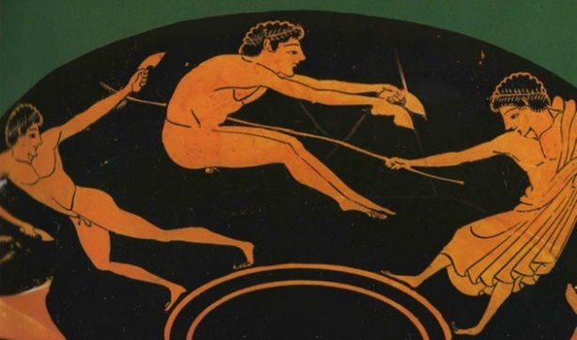

Al inicio las coronas eran de olivo, después las realizaron de metal recortado.

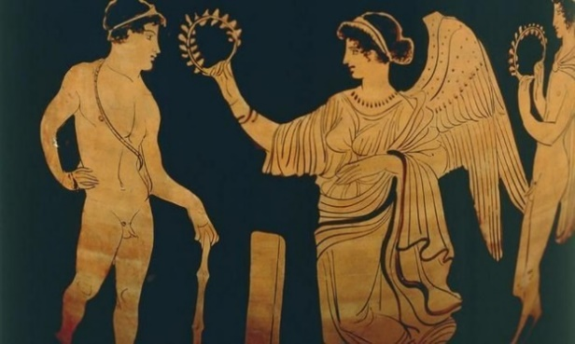

Durante las Olimpiadas se establecía una tregua olímpica para garantizar a los competidores y peregrinos viajar con plena seguridad. Con el tiempo se incluyeron concursos vinculados con las artes en honor a Apolo y , las musas: cantos poéticos, representaciones dramáticas y danza.

Ahora caminemos hacia el oráculo de Delfos, lugar donde los griegos creían podían consultar el porvenir.

Los griegos se caracterizaron, entre otras cosas, por erigir templos y monumentos para rendir culto a sus dioses.

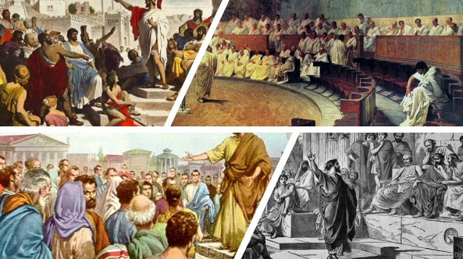

Al principio, el gobernante principal era el Basileu, después se fue modificando hasta repartir el gobierno en magistrados, llamados arcontes.

Los atenienses tenían muchas asambleas: la bulé o consejo de los 400, la ekklesía, la asamblea de exmagistrados o Consejo del Areópago, y el tribunal de Helia para escuchar las quejas de los ciudadanos. Todas ellas para discutir de política, asuntos populares y leyes.

Lee lo que dice al respecto tu libro de Historia, 6º grado, en la página 44

“El término democracia significa ‘gobierno del pueblo’ y surgió en la ciudad de Atenas en el siglo V a. C. Fue una alternativa al gobierno de una sola persona. La democracia se basaba en la participación de todos los ciudadanos en la toma de decisiones o en la elaboración de leyes, por lo que podían elegir a quienes desempeñaban cargos públicos, o bien, ser elegidos para ello. También podían votar para desterrar a alguien por diez años (ostracismo). Se consideraban ciudadanos sólo a los hijos legítimos de padres atenienses. Las mujeres, los extranjeros y los esclavos no tenían derecho a participar en la vida política”.

CLÍO:
Pues como lo explica tu libro de texto en la página 43, a diferencia de Atenas, “Esparta estuvo gobernada por reyes. A los habitantes se les educaba para la guerra, por lo que debían ser fuertes y hábiles en el manejo de las armas. A las mujeres se les enseñaba a luchar igual que a los hombres, y tenían derechos y libertad para elegir a sus esposos”.

Te compartimos la explicacion que da la historiadora Noemí Juárez, sobre las guerras medicas.

- La primera guerra médica.

El imperio persa se expandió por todo Asia menor y algunas ciudades del Mediterráneo. Los jonios, ya conquistados por los persas, se aliaron con Mileto para revelarse. Esa ciudad griega los apoyó. También los respaldaron Atenas y Eretria. Esparta no quiso involucrarse.

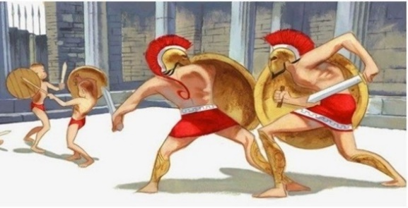

Los los persas terminaron por tomar Mileto, después Argos y Tebas. Los atenienses buscaban la manera de organizarse militarmente para no ser conquistados.

Los griegos vencieron por cuatro razones. Primero estaban en su territorio; segundo, eran muy dados al patriotismo; tercero, no estaban dispuestos a perder su libertad; y cuarto, su organización militar era mucho mejor que la de los persas.

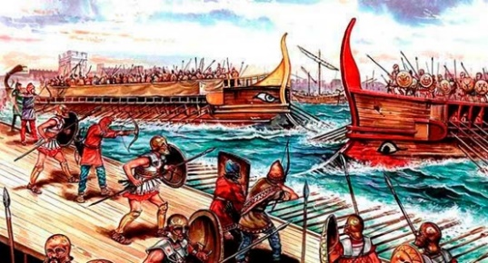

- La segunda guerra médica.

Empezó diez años después, y en esa ocasión, participaron los espartanos, comandados por Leónidas I. Este se enfrentó a los persas en el desfiladero de las Termópilas. Ahí se enfrentaron 300 espartanos y 7000 griegos contra 100,000 persas. Después de mucho esfuerzo y estrategia militar los vencieron.

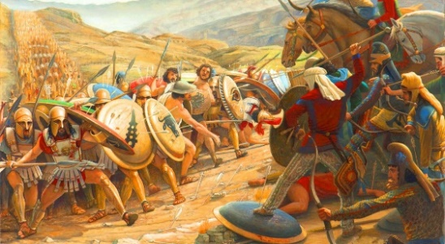

Después de estas guerras, Atenas se hizo más fuerte y se convirtió en una potencia del Mediterráneo. Vino un periodo de paz, que duró 50 años y fue conocido como Pentecontecia.

Observa el mapa de la Liga de Peloponeso, para entender la organización de las ciudades griegas, con Atenas y Esparta a la cabeza.

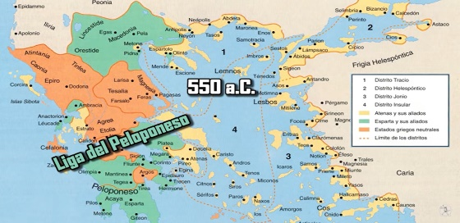

Recapitula las fotos de hoy.

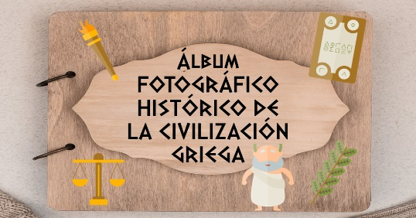

FOTO 1: “Ágora griega y los cantos de poemas homéricos”

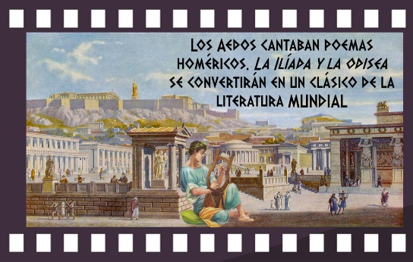

FOTO 2: Olimpia y la tradición de los Juegos Olímpicos.

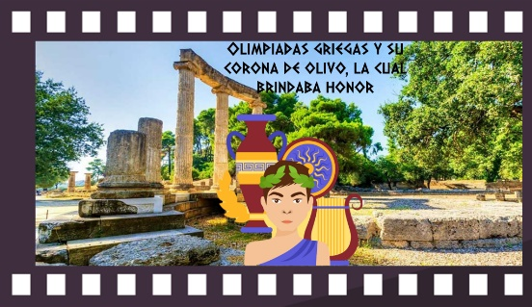

FOTO 3: Atenas y su organización en asambleas.

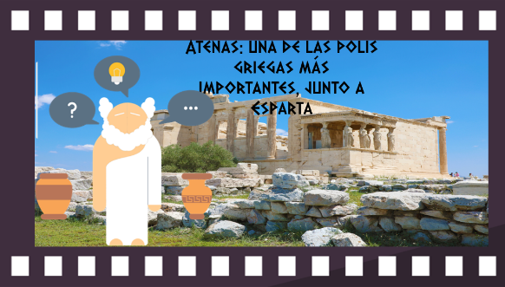

FOTO 4: Esparta una poli guerrera.

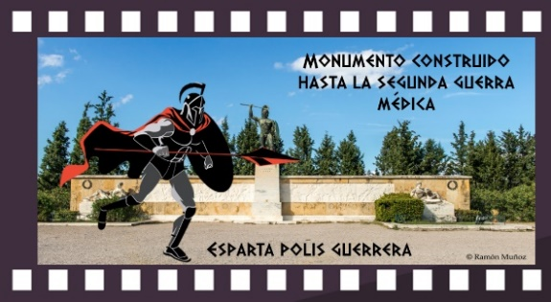

FOTOS 5: Trirreme griego.

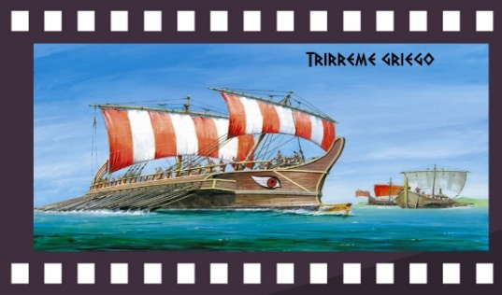

Guarda las fotos para continuar el trabajo con tu álbum histórico de la civilización griega.

El Reto de Hoy:

Revisa el resumen de las páginas 43 y 44 de tu libro de texto, en el apartado “Las ciudades-estado”.

https://libros.conaliteg.gob.mx/20/P6HIA.htm?#page/43

Si en tu casa hay libros relacionados con el tema, consúltalos. Así podrás saber más. Si no cuentas con estos materiales no te preocupes. En cualquier caso, platica con tu familia sobre lo que aprendiste, seguro les parecerá interesante.

¡Buen trabajo!

Gracias por tu esfuerzo.

Para saber más:
Lecturas

https://www.conaliteg.sep.gob.mx/primaria.html

